**UNIVERSIDADE VIRTUAL DO ESTADO DE SÃO PAULO**

ALEXANDRE CHIAVELLI – RA 1701316

Alexandre Lino Matos – RA 2011040

Carlos Henrique Maia da Silva – RA 2204769

Jefferson Marinho Albuquerque - RA 1700807

**Detecção de Falhas em Equipamentos Industriais**

|  |
| --- |
| **Vídeo de apresentação do Projeto Integrador**  <https://youtu.be/ND_HG6Q55Cg> |

SÃO PAULO

2024

**UNIVERSIDADE VIRTUAL DO ESTADO DE SÃO PAULO**

**Detecção de Falhas em Equipamentos Industriais**

Relatório Técnico-Cientifico apresentado na disciplina de Projeto Integrador II para o Curso de Bacharel em Engenharia da Computação da Universidade Virtual do Estado de São Paulo (UNIVESP).

SÃO PAULO

2024

**RESUMO**

Este projeto tem como objetivo desenvolver um sistema avançado para a detecção e previsão de falhas em equipamentos industriais, utilizando sensores e técnicas de machine learning. O sistema proposto visa aumentar a eficiência operacional e reduzir o tempo de inatividade dos equipamentos por meio da análise preditiva baseada em dados de sensores.

O sistema será composto por três componentes principais: sensores de vibração instalados nos equipamentos, um módulo de análise baseado em machine learning e uma interface de visualização para monitoramento e alertas. Os sensores, especificamente o acelerômetro ADXL 345, serão utilizados para capturar dados de vibração em tempo real, que são então transmitidos para um Arduino DUE para processamento inicial.

Os dados coletados serão analisados utilizando algoritmos de machine learning, que identificarão padrões associados a falhas iminentes e gerarão previsões sobre a necessidade de manutenção preventiva. A análise dos dados permitirá a identificação de condições anormais e a previsão de falhas antes que elas ocorram, minimizando o impacto de falhas inesperadas e melhorando a eficiência do processo de manutenção.

Além disso, uma interface gráfica será desenvolvida para apresentar um dashboard que exibirá o status dos equipamentos, alertas de manutenção. Este dashboard fornecerá uma visão clara e acessível das condições dos equipamentos, facilitando a tomada de decisões e o planejamento de manutenção.

O projeto pretende oferecer uma solução inovadora para a manutenção preditiva, com potencial para ser aplicada em diversos setores industriais, proporcionando benefícios significativos em termos de economia e eficiência operacional.

**Palavras Chave:** Equipamentos, Manutenção, Sensores, Vibração

**ABSTRACT**

This project aims to develop an advanced system for the detection and prediction of failures in industrial equipment, using sensors and machine learning techniques. The proposed system seeks to increase operational efficiency and reduce equipment downtime through predictive analysis based on sensor data.

The system will consist of three main components: vibration sensors installed on the equipment, a machine learning-based analysis module, and a visualization interface for monitoring and alerts. The sensors, specifically the ADXL 345 accelerometer, will be used to capture real-time vibration data, which is then transmitted to an Arduino DUE for initial processing.

The collected data will be analyzed using machine learning algorithms that will identify patterns associated with imminent failures and generate predictions about the need for preventive maintenance. The data analysis will enable the identification of abnormal conditions and the prediction of failures before they occur, minimizing the impact of unexpected breakdowns and improving the maintenance process's efficiency.

Additionally, a graphical interface will be developed to present a dashboard displaying the equipment status and maintenance alerts. This dashboard will provide a clear and accessible view of the equipment's conditions, facilitating decision-making and maintenance planning.

The project aims to offer an innovative solution for predictive maintenance, with the potential to be applied across various industrial sectors, providing significant benefits in terms of cost savings and operational efficiency.

***Keywords:*** *Equipment, Maintenance, Sensors, Vibration*

**LISTA DE ILUSTRAÇÕES**

Figura 1- Manutenção Preditiva 10

Figura 2 - Manutenção Preventiva 11

Figura 3 - Manutenção Corretiva 12

Figura 4 - Internet das Coisas 13

Figura 5 - Analise por vibração 17

Figura 6 - Analise de onda 18

Figura 7 - Arduino DUE 19

Figura 8 - Modulo ADXL 345 20

Figura 9 - Esquema de Ligação 27

Figura 10 - Motor utilizado 27

Figura 11 - Polia Excêntrica 28

Figura 12 - Sensor Giroscópio 28

Figura 13 - Motor desligado sem vibração 30

Figura 14 - Motor Ligado Evidencia de vibrações 31

Figura 15 - Polia para ajuste da vibração 31

**SUMÁRIO**

**1 INTRODUÇÃO** 7

**2 DESENVOLVIMENTO** 8

2.1 Objetivos 8

2.2 Justificativa e delimitação do problema 8

2.3 Fundamentação teórica 9

2.4 Aplicação das disciplinas estudadas no projeto integrador 21

2.5 Metodologia 23

2.6 Resultados preliminares: Solução inicial 26

**3 RESULTADOS: SOLUÇÃO FINAL** 29

3.1 Consultas com Especialistas e Coleta de Feedback 29

3.2 Desenvolvimento do Protótipo 29

3.3 Implementação e testes de validação 32

**4 CONSIDERAÇÕES FINAIS** 33

**REFERÊNCIAS** 35

# **1 INTRODUÇÃO**

No cenário industrial contemporâneo, a manutenção de equipamentos desempenha um papel crucial na garantia da continuidade operacional e na otimização dos custos. Tradicionalmente, a manutenção industrial tem sido classificada em corretiva, quando o reparo é realizado após a falha do equipamento, e preventiva, realizada em intervalos regulares para evitar falhas. Contudo, ambas as abordagens possuem limitações. A manutenção corretiva pode levar a paradas inesperadas, impactando a produção e elevando os custos, enquanto a manutenção preventiva, embora reduzindo o risco de falhas, pode resultar em substituições ou reparos desnecessários, não otimizando plenamente os recursos disponíveis.

Nesse contexto, a manutenção preditiva emerge como uma solução promissora. Segundo Jardine (2006), essa abordagem baseia-se na análise de dados em tempo real coletados de sensores instalados nos equipamentos, permitindo a detecção precoce de falhas e a programação de manutenções antes que problemas maiores ocorram. A implementação da manutenção preditiva, suportada por tecnologias como a Internet das Coisas (IoT) e a inteligência artificial, tem o potencial de revolucionar a gestão de ativos industriais, proporcionando maior confiabilidade operacional e uma significativa redução nos custos de manutenção.

Apesar dos benefícios potenciais, a implementação da manutenção preditiva enfrenta diversos desafios. Segundo Kumar (2019), a dependência excessiva da manutenção corretiva, ainda comum em muitas indústrias, frequentemente resulta em paradas inesperadas e falhas não detectadas, que podem comprometer a produtividade e a segurança. Além disso, o grande volume de dados gerados pelos sensores IoT requer uma análise sofisticada para extrair insights relevantes. A falta de ferramentas adequadas para processar e interpretar esses dados de forma eficiente pode dificultar a adoção de práticas preditivas, deixando as empresas vulneráveis a falhas que poderiam ter sido evitadas.

Diante desse cenário, este trabalho propõe o desenvolvimento de um sistema de detecção de falhas em equipamentos industriais utilizando dados coletados por sensores IoT e analisados por meio de técnicas de machine learning. O objetivo é prever falhas antes que estas ocorram, possibilitando a realização de manutenções planejadas e reduzindo a dependência de abordagens corretivas. Além disso, será desenvolvida uma interface para exibição de um painel que mostrará o status dos equipamentos em tempo real, incluindo alertas de manutenção preventiva. Este sistema visa fornecer uma ferramenta eficaz para a gestão de manutenção, contribuindo para a melhoria da eficiência operacional e a redução de custos.

# **2 DESENVOLVIMENTO**

## 2.1 Objetivos

Desenvolver um sistema de detecção preditiva de falhas em equipamentos industriais utilizando dados de sensores e algoritmos de machine learning. Segundo Jardine (2006), a detecção preditiva é fundamental para evitar falhas inesperadas e otimizar a manutenção, garantindo maior eficiência e redução de custos operacionais.

Objetivos Específicos.

Coletar e analisar dados de vibração, temperatura e outras métricas de desempenho de máquinas. Conforme destacado por Kumar (2019), a coleta e análise desses dados são essenciais para a compreensão das condições operacionais dos equipamentos e para a identificação precoce de possíveis falhas.

Implementar um modelo de machine learning para prever falhas antes que ocorram. Segundo Breiman (2001), os algoritmos de machine learning são capazes de identificar padrões complexos em grandes volumes de dados, o que os torna ideais para a predição de falhas em sistemas industriais.

Desenvolver uma interface web para visualização do status dos equipamentos e alertas de manutenção preventiva. Como mencionado por Shneiderman (1998), a interface do usuário desempenha um papel crítico na usabilidade de sistemas complexos, permitindo que os operadores monitorem e respondam de forma eficaz às condições dos equipamentos.

## 2.2 Justificativa e delimitação do problema

A prevenção de falhas em equipamentos industriais é um fator crítico para a manutenção da eficiência operacional e a redução de custos na indústria. Segundo Jardine (2006), a detecção precoce de falhas permite que as manutenções sejam realizadas de forma planejada, evitando paradas inesperadas e prolongando a vida útil dos equipamentos. Além disso, ao reduzir a frequência e a gravidade das falhas, as empresas podem economizar significativamente em custos de reparo e substituição, além de minimizar as perdas associadas a tempos de inatividade não programados. Dessa forma, o desenvolvimento de um sistema de detecção preditiva é essencial para garantir a continuidade e a competitividade das operações industriais.

A integração da Internet das Coisas (IoT) com algoritmos de machine learning representa uma abordagem inovadora para a manutenção industrial. Segundo Kumar (2019), essa combinação permite uma análise mais precisa e em tempo real das condições operacionais dos equipamentos, superando as limitações das abordagens tradicionais de manutenção preventiva e corretiva. A IoT facilita a coleta contínua de dados de sensores, enquanto o machine learning possibilita a identificação de padrões complexos nesses dados, permitindo previsões mais confiáveis de falhas. Esta abordagem não apenas melhora a precisão das manutenções, mas também introduz uma nova era de manutenção inteligente, onde as decisões são guiadas por dados e insights automatizados.

A viabilidade do projeto é sustentada pela ampla disponibilidade de tecnologias maduras e acessíveis, como sensores IoT e ferramentas de machine learning. Segundo Breiman (2001), os avanços em algoritmos de machine learning, aliados à crescente capacidade de processamento de dados, tornam a análise preditiva cada vez mais aplicável em ambientes industriais. Além disso, a implementação de sistemas baseados em IoT já se tornou uma prática comum em diversas indústrias, o que facilita a integração dessas tecnologias no contexto da manutenção preditiva. Portanto, o projeto não apenas é viável, mas também tem grande potencial de aplicabilidade e sucesso em ambientes industriais reais.

## 2.3 Fundamentação teórica

Manutenção Preditiva: Conceitue a manutenção preditiva e diferencie-a de outros tipos de manutenção (corretiva e preventiva).

Internet das Coisas (IoT): Aborde o papel dos sensores IoT na coleta de dados em tempo real e como eles contribuem para a manutenção preditiva.

Machine Learning na Indústria: Discuta como machine learning está sendo utilizado na indústria para análise de grandes volumes de dados e para a tomada de decisões automatizadas.

Manutenção Preditiva

A manutenção preditiva é uma estratégia de gestão de ativos que visa prever falhas em equipamentos antes que elas ocorram, permitindo que as manutenções sejam realizadas de forma planejada. Segundo Jardine (2006), a manutenção preditiva diferencia-se da manutenção corretiva, que é realizada após a falha do equipamento, e da manutenção preventiva, que é realizada em intervalos regulares independentemente da condição real do equipamento. A principal vantagem da manutenção preditiva é sua capacidade de reduzir o tempo de inatividade não programado, minimizar os custos de manutenção e prolongar a vida útil dos equipamentos, ao mesmo tempo em que melhora a segurança e a eficiência operacional.

Figura 1- Manutenção Preditiva

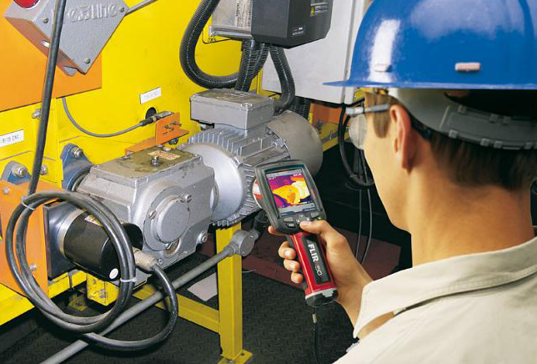

Fonte: https://www.mmtec.com.br/manutencao-preditiva-blog/ (Acessado em 02.09.24)

Manutenção Preventiva

A manutenção preventiva é uma abordagem proativa que visa minimizar a probabilidade de falhas e maximizar a vida útil dos equipamentos por meio de inspeções e intervenções planejadas. Segundo Jardine (2006), a manutenção preventiva é realizada com base em uma programação regular, que pode ser determinada por intervalos de tempo ou número de ciclos de operação. O objetivo é identificar e corrigir problemas antes que eles possam levar a falhas inesperadas.

Um exemplo de manutenção preventiva é a substituição periódica de componentes críticos, como filtros e lubrificantes, antes que seu desgaste afete o desempenho do equipamento. De acordo com Mobley (2002), a prática de manutenção preventiva pode reduzir significativamente o tempo de inatividade não planejado e melhorar a confiabilidade dos sistemas industriais.

Figura 2 - Manutenção Preventiva

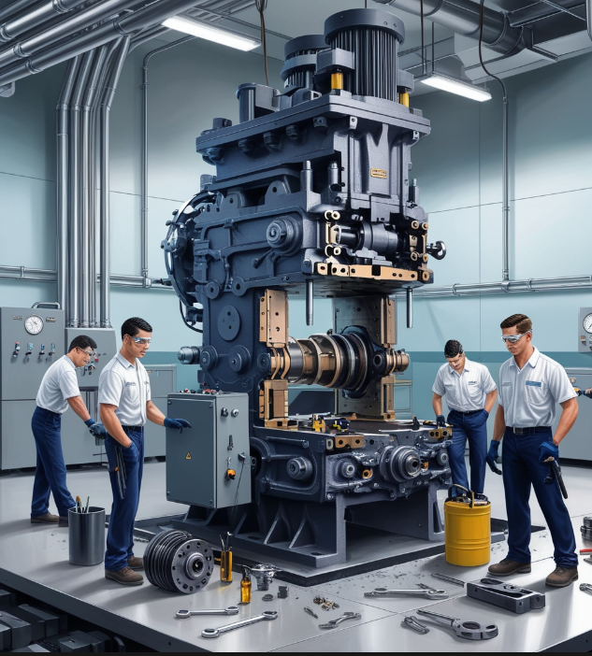

Fonte: Autoria própria

Para enriquecer ainda mais a discussão sobre manutenção preditiva, é essencial abordar os métodos específicos utilizados para monitorar a condição dos equipamentos e prever falhas. **A análise de vibração**, por exemplo, é amplamente utilizada em ambientes industriais para detectar desequilíbrios, desalinhamentos e desgastes em componentes rotativos. Segundo Randall (2011), a análise de vibração é eficaz na detecção precoce de falhas, pois permite a identificação de anomalias no comportamento vibracional dos equipamentos antes que estas se tornem críticas. Este método é particularmente útil em máquinas rotativas, como motores e bombas, onde pequenas mudanças nas características de vibração podem indicar problemas iminentes.

Outro método relevante é a **termografia**, que envolve a medição da radiação infravermelha emitida pelos componentes de um equipamento para identificar pontos de aquecimento anormais. Conforme destacado por Kaplan (2007), a termografia é uma ferramenta valiosa na manutenção preditiva porque permite a detecção de falhas térmicas, como sobrecargas elétricas ou problemas de lubrificação, que podem levar a falhas catastróficas se não forem corrigidas a tempo. A aplicação da termografia é especialmente comum em sistemas elétricos, onde a detecção de hotspots pode prevenir incêndios e outros tipos de falhas graves.

Esses métodos, quando combinados com outras técnicas de monitoramento e análise de dados, fortalecem a capacidade de uma estratégia de manutenção preditiva, proporcionando maior confiabilidade e eficiência operacional aos sistemas industriais.

Manutenção corretiva

Em contraste, a manutenção corretiva é uma abordagem reativa que é realizada após a ocorrência de uma falha ou defeito. O objetivo principal da manutenção corretiva é restaurar o equipamento ao seu estado operacional normal o mais rapidamente possível. Segundo Blanchard (2004), a manutenção corretiva é geralmente mais dispendiosa e pode levar a períodos prolongados de inatividade, especialmente se não houver um plano de ação adequado para lidar com as falhas.

Além disso, a manutenção corretiva pode ser dividida em duas categorias: corretiva emergencial e corretiva planejada. A manutenção corretiva emergencial é realizada imediatamente após a falha para restaurar o funcionamento do equipamento, enquanto a corretiva planejada é realizada com base em análises de falhas e planejamento para minimizar o impacto na operação.

Figura 3 - Manutenção Corretiva

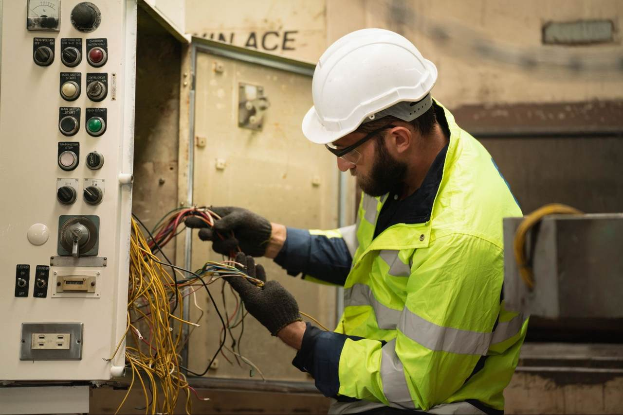

Fonte: https://www.antaresacoplamentos.com.br/blog/manutencao-corretiva/ (Acessado em 09/09/2024)

Para complementar a discussão sobre manutenção corretiva, é importante considerar como uma estratégia eficaz de manutenção preditiva pode mitigar a necessidade de intervenções corretivas. **Segundo Mobley (2002)**, a manutenção preditiva, ao monitorar continuamente a condição dos equipamentos e identificar sinais de deterioração, pode reduzir significativamente a ocorrência de falhas inesperadas. Isso ocorre porque, ao prever problemas antes que se manifestem, a manutenção preditiva permite a realização de reparos programados e menos dispendiosos, evitando a necessidade de ações corretivas emergenciais, que geralmente são mais custosas e causam interrupções prolongadas na produção.

**Jardine, Lin e Banjevic (2006)** destacam que a integração de técnicas preditivas, como a análise de vibração e a termografia, pode diminuir drasticamente os incidentes de falhas catastróficas, que exigiriam uma intervenção corretiva urgente. Dessa forma, uma boa estratégia de manutenção preditiva não só melhora a eficiência operacional, como também contribui para a longevidade dos ativos, minimizando os custos associados à manutenção corretiva.

Internet das coisas (IoT)

A Internet das Coisas (IoT) desempenha um papel fundamental na implementação da manutenção preditiva, fornecendo a infraestrutura necessária para a coleta de dados em tempo real. De acordo com Kumar (2019), os sensores IoT instalados em equipamentos industriais são capazes de monitorar diversas métricas de desempenho, como vibração, temperatura e pressão, e transmitir esses dados para sistemas de análise. Essa capacidade de coleta contínua e em tempo real de dados permite que os operadores identifiquem padrões de deterioração antes que uma falha ocorra, facilitando a tomada de decisões informadas e a execução de manutenções de maneira mais eficaz e oportuna.

Figura 4 - Internet das Coisas

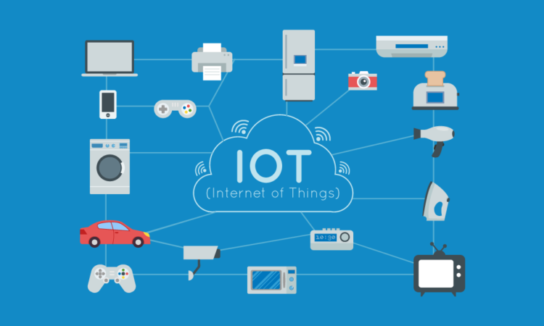

Fonte: https://www.julianrsena.com.br/interne-as-coisas-industria-4-0-e-suas-relacoes/ (Acessado em 02.09.24)

Para enriquecer a discussão sobre a Internet das Coisas (IoT) em ambientes industriais, é fundamental abordar os desafios associados à sua implementação. **Segundo Gubbi et al. (2013)**, a **segurança de dados** é uma das principais preocupações na adoção de IoT, especialmente em contextos industriais onde a integridade e a confidencialidade das informações são críticas. A interconexão de dispositivos através de redes IoT aumenta a superfície de ataque para cibercriminosos, tornando a proteção dos dados um desafio constante. A falta de padrões de segurança uniformes e a vulnerabilidade dos dispositivos conectados podem levar a acessos não autorizados e comprometer a operação de sistemas industriais inteiros.

Outro desafio significativo é a **integração de sistemas**. **De acordo com Li, Xu e Zhao (2015)**, a implementação de IoT em ambientes industriais muitas vezes envolve a integração de tecnologias legadas com novos dispositivos e plataformas digitais. Essa integração pode ser complexa devido às diferenças em protocolos de comunicação, formatos de dados e a necessidade de garantir a interoperabilidade entre sistemas antigos e novos. A falta de compatibilidade entre tecnologias pode resultar em ineficiências operacionais e aumentar os custos de implementação.

Esses desafios ressaltam a importância de um planejamento cuidadoso e da adoção de soluções robustas de segurança e integração ao se implementar IoT em ambientes industriais, para que os benefícios da manutenção preditiva sejam plenamente realizados.

Machine Learning na Indústria

Machine learning tem se tornado uma ferramenta essencial na indústria para a análise de grandes volumes de dados e a automação da tomada de decisões. Segundo Breiman (2001), os algoritmos de machine learning são capazes de aprender padrões a partir de dados históricos e aplicar esse conhecimento para prever eventos futuros, como falhas em equipamentos. Na manutenção preditiva, o machine learning permite a análise aprofundada dos dados coletados por sensores IoT, identificando correlações e tendências que podem não ser perceptíveis por métodos tradicionais de análise. Essa capacidade de prever falhas com alta precisão não só melhora a eficiência operacional, mas também contribui para a redução de custos e a otimização da gestão de ativos industriais.

Na detecção de falhas em equipamentos industriais, diversos modelos e teorias de machine learning têm sido aplicados com sucesso. Entre os mais relevantes estão:

Análise de Componentes Principais (PCA)

PCA é uma técnica de redução de dimensionalidade que transforma um grande conjunto de variáveis correlacionadas em um menor conjunto de variáveis não correlacionadas, conhecidas como componentes principais. Segundo Jolliffe (2002), PCA é frequentemente utilizado na detecção de falhas para identificar padrões anômalos em dados complexos, reduzindo a complexidade dos dados sem perder informações críticas.

Redes Neurais

As redes neurais artificiais (RNAs) são modelos computacionais que imitam o funcionamento do cérebro humano, sendo compostas por unidades interconectadas chamadas "neurônios artificiais." Esses modelos são particularmente eficazes na análise de grandes volumes de dados, o que os torna ferramentas poderosas para a detecção de falhas e a manutenção preditiva em ambientes industriais.

Segundo Haykin (2009), as redes neurais são capazes de aprender e generalizar a partir de dados históricos, permitindo a identificação de padrões complexos e não lineares que seriam difíceis de detectar por métodos tradicionais. Isso ocorre porque as redes neurais são treinadas utilizando algoritmos de aprendizado supervisionado ou não supervisionado, ajustando os pesos das conexões entre neurônios para minimizar o erro na previsão ou classificação. **Zhang, Patuwo e Hu (1998)** destacam que essa capacidade de modelagem não linear faz com que as redes neurais sejam particularmente adequadas para tarefas de previsão em ambientes industriais, onde os dados frequentemente exibem comportamentos dinâmicos e altamente variáveis.

Além disso, as redes neurais são resilientes a ruídos nos dados, o que é crucial em contextos industriais onde as medições podem ser afetadas por diversas fontes de interferência. **De acordo com Bishop (1995)**, essa robustez permite que as redes neurais mantenham sua precisão e eficácia mesmo em condições operacionais adversas, garantindo a confiabilidade das previsões de falhas.

Outro aspecto importante das redes neurais é a sua capacidade de realizar a análise em tempo real, possibilitada pela alta eficiência computacional dos modelos modernos, como as redes neurais convolucionais (CNNs) e as redes neurais recorrentes (RNNs). **LeCun, Bengio e** Hinton (2015) explicam que essas arquiteturas avançadas permitem a aplicação de redes neurais em uma vasta gama de problemas industriais, desde a detecção de anomalias em tempo real até a previsão de manutenção em sistemas complexos, como turbinas e máquinas de produção.

Por fim, as redes neurais também podem ser integradas com outras técnicas de inteligência artificial, como algoritmos de aprendizado profundo (deep learning) e análise de séries temporais, para melhorar ainda mais a precisão e a utilidade das previsões de falhas. **Goodfellow, Bengio e Courville (2016)** afirmam que essa integração permite a criação de sistemas de manutenção preditiva altamente sofisticados, que podem identificar não apenas a ocorrência de falhas, mas também prever quando e onde elas provavelmente ocorrerão, otimizando assim a gestão de ativos industriais.

Algoritmos de Classificação (e.g., SVM, Random Forest)

Algoritmos de classificação, como Support Vector Machines (SVM) e Random Forest, são amplamente utilizados na detecção de falhas por sua habilidade de categorizar dados em diferentes classes (como normal ou falha) com alta precisão. Segundo Breiman (2001), Random Forest é particularmente eficaz em cenários industriais devido à sua robustez contra overfitting e capacidade de lidar com grandes volumes de dados, enquanto SVM é conhecido por sua eficácia em separar classes em espaços de alta dimensionalidade (Cortes & Vapnik, 1995).

Análise de vibrações

Todas as máquinas em operação geram vibrações que se propagam por todo o conjunto mecânico, produzindo um espectro de frequência específico, conhecido como "assinatura espectral". Essa assinatura permite obter informações valiosas sobre as condições de funcionamento da máquina (MARAN, 2011).

Os métodos de análise de vibração estão altamente desenvolvidos e, com o uso de instrumentos de medição, é possível identificar diversos tipos de falhas, como desbalanceamento, desalinhamento, empenamento de eixos, excentricidade, desgaste em engrenagens e mancais, má fixação da máquina ou de componentes internos, roçamento, erosão, ressonância, folgas, desgaste em rolamentos e outros componentes rotativos, além de fenômenos aerodinâmicos e/ou hidráulicos e problemas elétricos (SHIN & HAMMOND, 2008).

Um fator crucial na diagnose de falhas é a análise das características das vibrações, especialmente aquelas que coincidem com frequências específicas que apresentam aumento no espectro. Eisenmann & Eisenmann (1997) e Sodano, Inman & Park (2004) oferecem uma análise detalhada das formas mais comuns de vibrações em máquinas e equipamentos. Enquanto Eisenmann & Eisenmann destacam o desbalanceamento como a falha mais comum, Sodano, Inman & Park apontam que essa forma de vibração geralmente se manifesta na frequência de 1xRPM (Hz).

Figura 5 - Analise por vibração

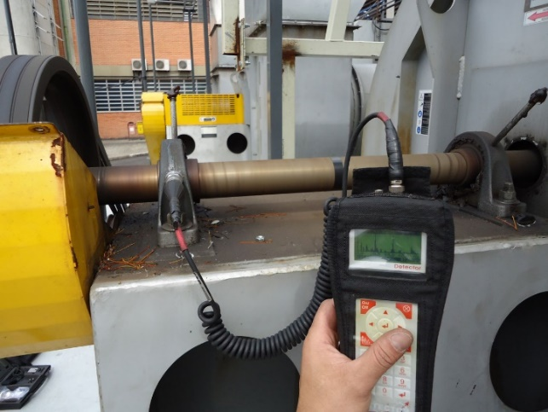

Fonte: https://www.preditech.com.br/analise-de-vibracao/ (Acessado em 02.09.24)

Técnicas de Processamento de Sinais

Diversas técnicas de processamento de sinais são fundamentadas na transformação de funções entre diferentes espaços de definição. Um exemplo bem conhecido é a Transformada de Fourier, que converte uma função do domínio temporal para o domínio da frequência, permitindo que o sinal seja descrito como uma combinação de senos e cossenos complexos. A Transformada de Fourier é uma ferramenta essencial na análise de sinais, amplamente utilizada devido à sua eficácia na obtenção do espectro de frequência (SILVA, 2013).

Transformada de Fourier e Janelamento (Windowing)

Silva (2013) em sua dissertação aborda a Transformada de Fourier, explicando que, por meio da identidade de Euler, é possível representar a série de Fourier utilizando funções exponenciais complexas, a forma mais reconhecida dessa série. Ele também observa que a série de Fourier pode ser considerada um caso especial da Transformada de Fourier. Em essência, a Transformada de Fourier converte dados do domínio temporal para o domínio da frequência, fornecendo parâmetros eficazes para identificar as causas raiz de falhas em máquinas rotativas.

Um dos desafios no processamento de sinais é o fenômeno conhecido como vazamento espectral (spectral leakage), que pode ocorrer durante a transição de dados do domínio temporal para o domínio da frequência. Esse vazamento provoca a atenuação e redistribuição dos níveis de sinal ao longo de uma ampla faixa de frequências, comprometendo a precisão da análise (LYON, 2009). Isso ocorre quando os resultados da transformação não coincidem exatamente com múltiplos inteiros do período do sinal periódico.

Figura 6 - Analise de onda

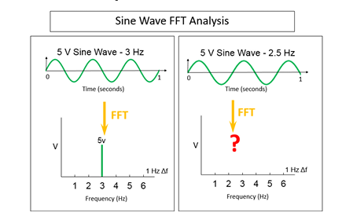

Fonte: SIEMENS, 2017.

O Modulo Arduino

O Arduino DUE é a primeira placa da linha Arduino baseada em um microcontrolador ARM de 32 bits, especificamente o Atmel SAM3X8E ARM Cortex-M3 (Figura 2). Esta placa possui 54 pinos de E/S digitais, dos quais 12 são capazes de fornecer saídas PWM. Além disso, oferece 12 entradas analógicas, 4 portas seriais de hardware UART (Universal Asynchronous Receiver/Transmitter) e um clock de 84 MHz. O Arduino DUE também é compatível com USB OTG (Universal Serial Bus On-The-Go), possui 2 conversores DAC (Digital-to-Analog Converter), 2 interfaces TWI (Two-Wire Interface), conector de **energia**, cabeçalhos SPI e JTAG (Joint Test Action Group), além de botões de reset e de apagar (ARDUINO, 2018).

Figura 7 - Arduino DUE

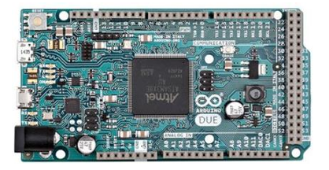

Fonte: ARDUINO, 2018

O desenvolvimento para Arduino utiliza a linguagem C e é composto por uma placa de hardware com portas que permitem a conexão de diversos componentes eletrônicos, como sensores e atuadores, ampliando suas possibilidades de aplicação. Conforme Banzi (2011), as vantagens do Arduino incluem:

* Suporte multiplataforma, permitindo o desenvolvimento nos sistemas operacionais Windows, Macintosh e Linux.
* Ambiente de desenvolvimento amigável e de fácil utilização.
* A placa de desenvolvimento pode ser programada diretamente através de um cabo USB conectado ao microcomputador ou notebook.
* É um conjunto de hardware e software de código aberto – possibilitando, se desejado, o download do diagrama do circuito, a compra dos componentes ou a aquisição de placas prontas de outros fornecedores que não os desenvolvedores originais.
* O hardware é acessível, com kits que incluem a placa e alguns sensores e atuadores, disponíveis por menos de R$ 100,00 na época da publicação deste trabalho.
* Existe uma comunidade ativa de usuários.
* Ideal para aprendizado e desenvolvimento de protótipos.

O ambiente de desenvolvimento Arduino, por meio de sua ferramenta gratuita, oferece algumas integrações, como mencionado por Banzi (2011):

* Ferramenta de Controle de Versão: Um sistema que registra as alterações no código-fonte ao longo do tempo, permitindo aos desenvolvedores acompanhar mudanças, reverter para versões anteriores e colaborar em equipe de maneira eficaz.
* Ferramenta de Análise Estática de Código: Verifica o código-fonte em busca de padrões problemáticos, erros de sintaxe, vulnerabilidades de segurança e práticas de programação inadequadas sem a necessidade de execução do código.
* Ferramenta de Depuração: Auxilia os desenvolvedores na identificação e correção de erros no código-fonte, permitindo examinar variáveis, rastrear a execução do programa, definir pontos de interrupção e inspecionar o estado do programa durante sua execução.
* Ferramenta de Build: Automatiza o processo de compilação e geração de executáveis a partir do código-fonte, gerenciando dependências, executando tarefas de compilação em paralelo e garantindo que o processo de build seja reproduzível e eficiente.

O Modulo ADXL 345

O ADXL345 é um acelerômetro de 3 eixos conhecido por sua alta sensibilidade e consumo de corrente extremamente baixos, aproximadamente 40 µA em modo de medição e 0,1 µA em modo de espera, com uma faixa de alimentação de 2 a 3,6V, o que o torna ideal para uso com o Arduino (HALOVATYY et al., 2017). Este dispositivo compacto e fino, com dimensões de apenas 3x5x1 mm, é capaz de medir tanto a aceleração estática da gravidade em aplicações de detecção de inclinações quanto a aceleração dinâmica resultante de movimentos, choques ou vibrações. Além disso, o ADXL345 oferece uma sensibilidade selecionável de até ± 16g, tornando-o adequado para uma ampla gama de aplicações (DIVEKAR et al., 2017).

Figura 8 - Modulo ADXL 345

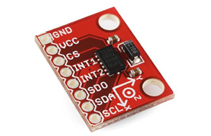

Fonte: ANALOG DEVICES, 2009.

Estudos de Caso

Estudos de caso de empresas que implementaram sistemas de detecção de falhas utilizando machine learning demonstram a eficácia dessas tecnologias. Por exemplo, segundo Lee et al. (2014), a General Electric (GE) implementou um sistema de manutenção preditiva baseado em machine learning em suas turbinas de aviação, resultando em uma redução significativa nos custos de manutenção e um aumento na disponibilidade das máquinas. Da mesma forma, a Siemens aplicou algoritmos de machine learning em suas fábricas para prever falhas em linhas de produção, melhorando a eficiência operacional e reduzindo o tempo de inatividade não programado (Siemens, 2017).

No Brasil, a ST- ONE, uma empresa especializada em soluções digitais para a indústria, também tem se destacado na aplicação de machine learning para manutenção preditiva. A ST-one implementou sistemas que monitoram continuamente o desempenho de equipamentos críticos, utilizando algoritmos avançados para prever falhas antes que ocorram. Isso permitiu a seus clientes não apenas evitar paradas inesperadas, mas também otimizar o uso dos recursos e aumentar a vida útil dos equipamentos, destacando a relevância e a eficácia dessas tecnologias no contexto industrial brasileiro.

## 2.4 Aplicação das disciplinas estudadas no projeto integrador

Nesta parte, apresentamos as disciplinas mais relevantes do curso de Bacharelado em Engenharia da Computação, aplicadas diretamente ao desenvolvimento deste projeto. Dado o amplo leque de conhecimentos adquiridos ao longo do curso, foi preciso fazer uma seleção das mais utilizadas, destacando as seguintes:

**Interface Humano-Computador**: Como o objetivo do projeto é atender às demandas de um público-alvo específico, utilizando ferramentas como o Design Thinking, essa disciplina trouxe à tona aspectos essenciais como usabilidade e acessibilidade, além de enfatizar a importância de manter o foco no usuário final.

**Engenharia de Software**: O conteúdo dessa matéria foi amplamente aproveitado, envolvendo desde o planejamento das necessidades de infraestrutura e requisitos de software até a criação de casos de teste, todos aplicados de maneira prática ao projeto.

**Fundamentos de Internet e Web**: Uma parte crucial do projeto é o desenvolvimento de uma aplicação web, para a qual foram essenciais os conhecimentos em HTML, Javascript e CSS adquiridos nessa disciplina.

**Gestão da Inovação e Desenvolvimento de Produtos**: Esta matéria proporcionou ferramentas valiosas para estimular a criatividade, como técnicas de prototipagem, além de métodos para conduzir entrevistas com o público-alvo. Ela também abordou o Design Thinking, ajudando a identificar as necessidades dos usuários do produto a ser desenvolvido.

**Sistemas Embarcados**: Conceitos fundamentais para a construção de hardware, como o uso do Arduino e princípios de automação, foram explorados aqui, além da integração de componentes elétricos e mecânicos para formar um sistema programável.

Além dessas, outras disciplinas desempenharam um papel essencial no sucesso do projeto, mesmo que de forma indireta ou não vinculadas diretamente ao tema escolhido:

**Projetos e Métodos para Produção do Conhecimento**: Essa disciplina foi crucial para o planejamento e a escrita do projeto, abordando temas como as normas da ABNT, pesquisa em fontes digitais, organização textual, além de métodos e metodologias de pesquisa.

**Projeto Integrador I, II, III, IV, V e VI**: Todas as disciplinas integradoras foram fundamentais, pois trouxeram referências, exemplos de aplicação do Design Thinking e abordagens práticas como prototipação, computação em nuvem, internet das coisas e sistemas embarcados.

**Leitura e Produção de Textos**: A clareza e organização das ideias na escrita foram aspectos centrais para a elaboração do projeto. Essa disciplina ofereceu técnicas de revisão e redação, abordando temas como coesão, coerência e estrutura textual, todos essenciais para a comunicação eficiente do projeto.

Por fim, vale ressaltar que, apesar de todo o conhecimento adquirido ao longo do curso, foi necessário buscar material adicional, como livros, vídeos e tutoriais práticos, para suprir lacunas e aprimorar certos aspectos do projeto que não estavam cobertos no conteúdo acadêmico.

## 2.5 Metodologia

Este capítulo dedica-se a descrever o percurso realizado para a realização do trabalho, apresentando uma sequência de etapas para a construção lógica do mesmo. Conforme apontado por Severino (2002), a metodologia consiste na preparação sistemática e planejada de um trabalho científico, compreendendo as seguintes etapas:

Determinação do tema-problema do trabalho;

Levantamento da bibliografia relacionada ao tema proposto;

Leitura e documentação da bibliografia selecionada;

Construção lógica do trabalho;

Redação do texto.

Ao seguir essas etapas, busca-se assegurar a consistência, coerência e rigor metodológico do estudo, garantindo sua fundamentação teórica e contribuição significativa para o campo de estudo em questão.

Além disso, trata-se de uma metodologia na qual dois dos pilares correspondem à empatia (processo centrada no ser humano) e na iteração, que por sua vez também são características essenciais em qualquer projeto relacionado à engenharia e computação, uma vez que todas as soluções tecnológicas desenvolvidas só adquirem valor quando voltadas a resolverem problemas reais de pessoas reais e o desenvolvimento baseado na iteração (ciclos) não só permite o encurtamento de prazos como também a entrega de módulos e produto final melhores acabados.

Coleta de Dados

A coleta de dados será realizada por meio de sensores IoT estrategicamente instalados nos equipamentos industriais. Segundo Kumar (2019), os sensores IoT são capazes de monitorar métricas essenciais, como vibração, temperatura, pressão e outras variáveis críticas que indicam o desempenho dos equipamentos. Esses sensores serão configurados para transmitir dados em tempo real para um sistema centralizado, onde serão armazenados para posterior análise. A configuração dos sensores envolverá a calibração adequada para garantir a precisão e a confiabilidade dos dados coletados, conforme recomendado por Silva et al. (2017).

Pré-processamento de Dados

Antes da análise, os dados coletados passarão por um rigoroso processo de pré-processamento. Segundo Han, Kamber e Pei (2011), o pré-processamento de dados inclui etapas como limpeza, onde valores ausentes ou inconsistentes são tratados, e normalização, que ajusta os dados para que estejam na mesma escala. Esses passos são fundamentais para garantir que os algoritmos de machine learning possam analisar os dados de maneira eficaz e sem viés. Além disso, técnicas como a detecção e substituição de outliers serão aplicadas para melhorar a qualidade dos dados, conforme sugerido por García et al. (2015).

Desenvolvimento do Modelo

O desenvolvimento do modelo de machine learning será composto por várias etapas. Primeiro, será realizada a seleção dos algoritmos mais adequados, como Random Forest e Support Vector Machine (SVM), baseando-se nas características dos dados e nos objetivos do projeto. Segundo Breiman (2001), Random Forest é particularmente eficaz em cenários industriais devido à sua capacidade de lidar com grandes volumes de dados e evitar overfitting. O próximo passo envolverá o treinamento do modelo, onde os dados serão divididos em conjuntos de treinamento e teste, geralmente na proporção de 70/30, conforme sugerido por Kohavi (1995). A validação do modelo será conduzida utilizando métricas como acurácia, precisão, recall e a área sob a curva ROC, para garantir que o modelo tenha um bom desempenho na previsão de falhas.

Desenvolvimento da Interface

A interface será desenvolvida utilizando tecnologias web como HTML, CSS e JavaScript. Segundo Shneiderman (1998), a interface deve ser intuitiva e fácil de usar, permitindo que os operadores monitorem o status dos equipamentos e recebam alertas de manutenção preventiva de forma clara e eficiente. O principal elemento da interface será um painel de controle, onde os dados de desempenho dos equipamentos serão exibidos em gráficos interativos. Além disso, serão implementados sistemas de alerta para notificar os usuários sobre possíveis falhas ou a necessidade de manutenção, garantindo uma resposta rápida e eficaz.

Testes e Validação

O sistema será testado e validado tanto em ambientes simulados quanto em cenários reais. Segundo Sommerville (2016), testes rigorosos são essenciais para identificar possíveis falhas no sistema e garantir sua robustez antes da implementação em campo. A análise dos resultados dos testes permitirá ajustes no modelo de machine learning, refinando sua precisão e confiabilidade. A validação em ambientes reais será conduzida em parceria com indústrias, onde o sistema será integrado aos processos operacionais para avaliar seu desempenho em condições práticas. Ajustes adicionais serão realizados com base no feedback dos usuários e na análise dos dados coletados durante essa fase.

## 2.6 Resultados preliminares: Solução inicial

O protótipo foi desenvolvido com uma montagem simples, para facilitar as conexões elétricas. As conexões entre os pinos do Arduino e do acelerômetro foram feitas da seguinte forma:

* 3,3V – Vcc
* GND – GND
* 52 – CS
* 74 – SDA
* 75 – SDO
* 76 – SCL

A alimentação é fornecida pelos pinos 3,3V e GND, enquanto a comunicação e recepção dos dados ocorrem através do pino analógico 52 e dos pinos de SPI (74, 75 e 76), como ilustrado na figura XXX. O diagrama elétrico foi elaborado com o software Fritzing.

Figura 9 - Esquema de Ligação

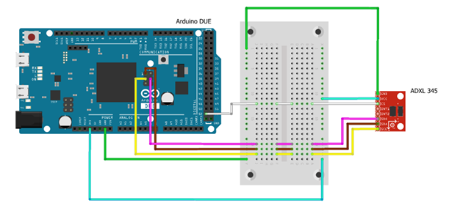

Fonte: Autoria própria

Para o teste do protótipo, foi utilizado um motor elétrico trifásico, 60 Hz, 850 rpm.

Figura 10 - Motor utilizado

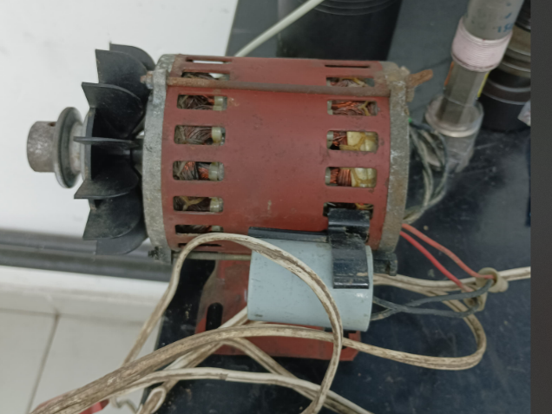

Fonte: Autoria Própria

Além do motor, também utilizou de uma estrutura metálica com uma polia excêntrica, acoplada ao eixo do motor com o objetivo de criar um desbalanceamento no sistema e assim um ambiente com uma vibração controlada, e assim, sendo possível validar os resultados obtidos pelo protótipo.

Figura 11 - Polia Excêntrica

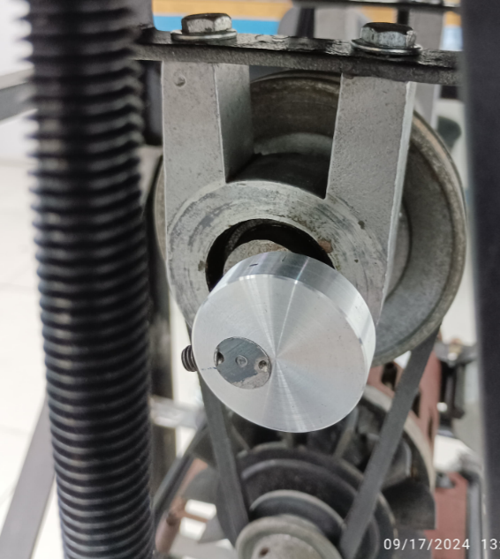

Fonte: Autoria Própria

O dispositivo em estudo foi equipado com um acelerômetro para monitorar a vibração nos eixos, permitindo assim identificar a relação entre os padrões de vibração e as falhas em sistemas de máquinas e equipamentos. Isso possibilita uma análise mais precisa e preventiva das condições operacionais, contribuindo para a manutenção e otimização dos processos industriais.

Figura 12 - Sensor Giroscópio

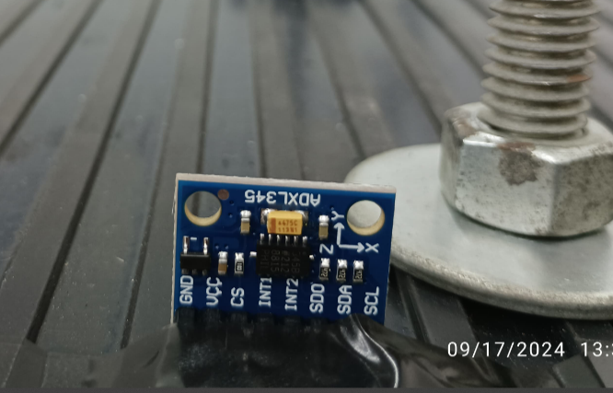

Fonte: Autoria Própria

# **3 RESULTADOS: SOLUÇÃO FINAL**

Este capítulo descreve a solução final desenvolvida para o sistema de detecção preditiva de falhas em equipamentos industriais. A partir de uma metodologia que envolve os passos de ouvir, criar e implementar, o projeto evoluiu desde os testes iniciais até a montagem de um protótipo funcional, capaz de monitorar vibrações em equipamentos industriais e identificar padrões que precedem falhas. A seguir, detalhamos o processo de desenvolvimento e os resultados obtidos em cada uma dessas etapas, com imagens e esquemas que ilustram o protótipo e sua aplicação.

## 3.1 Consultas com Especialistas e Coleta de Feedback

Na fase inicial do projeto, foram realizadas conversas com especialistas do setor industrial, incluindo operadores de máquinas e gestores de manutenção. Roger Domingues, manutentor da empresa M. Shimizu, destacou a importância de prever as paradas das máquinas, pois falhas inesperadas impactam diretamente a produtividade e o faturamento da empresa. Segundo ele, sistemas de prevenção são essenciais na indústria moderna para garantir a continuidade operacional.

Durante as reuniões, foi identificada a necessidade de um sistema capaz de monitorar vibrações de forma contínua e prever falhas antes que se tornassem críticas. Além disso, havia uma demanda específica por uma solução de fácil integração em equipamentos já existentes e com uma interface intuitiva, acessível a operadores de diferentes níveis técnicos. Essas discussões confirmaram a importância de um sistema robusto que pudesse aumentar a eficiência na manutenção e reduzir o tempo de inatividade das máquinas.

## 3.2 Desenvolvimento do Protótipo

Com base nas informações coletadas, desenvolvemos um protótipo utilizando componentes acessíveis e de fácil montagem. O sistema foi construído utilizando um acelerômetro ADXL 345 para monitorar vibrações e um microcontrolador Arduino DUE para processar os dados em tempo real. A conexão entre os componentes foi realizada de maneira simples, conforme o diagrama a seguir:

3,3V – Alimentação do acelerômetro (Vcc)

GND – Terra (GND)

Pino 52 – Chip Select (CS)

Pino 74 – Data (SDA)

Pino 75 – Serial Data Out (SDO)

Pino 76 – Serial Clock Line (SCL)

O diagrama de ligações elétricas, ilustrado na Figura 9, foi elaborado utilizando o software Fritzing, que permitiu uma visualização clara do circuito e facilitou a montagem. A alimentação do sistema foi realizada pelos pinos 3,3V e GND, enquanto a comunicação dos dados ocorreu por meio do protocolo SPI entre o acelerômetro e o Arduino.

Testes do Protótipo

Para testar o protótipo, foi utilizado um motor elétrico trifásico de 60 Hz e 850 rpm como dispositivo de teste. Esse motor foi escolhido por sua capacidade de reproduzir condições típicas de um ambiente industrial. Além disso, acoplamos uma polia excêntrica ao eixo do motor para criar um desbalanceamento controlado, induzindo vibrações mecânicas que simulassem situações de falha potencial.

Figura 13 - Motor desligado sem vibração

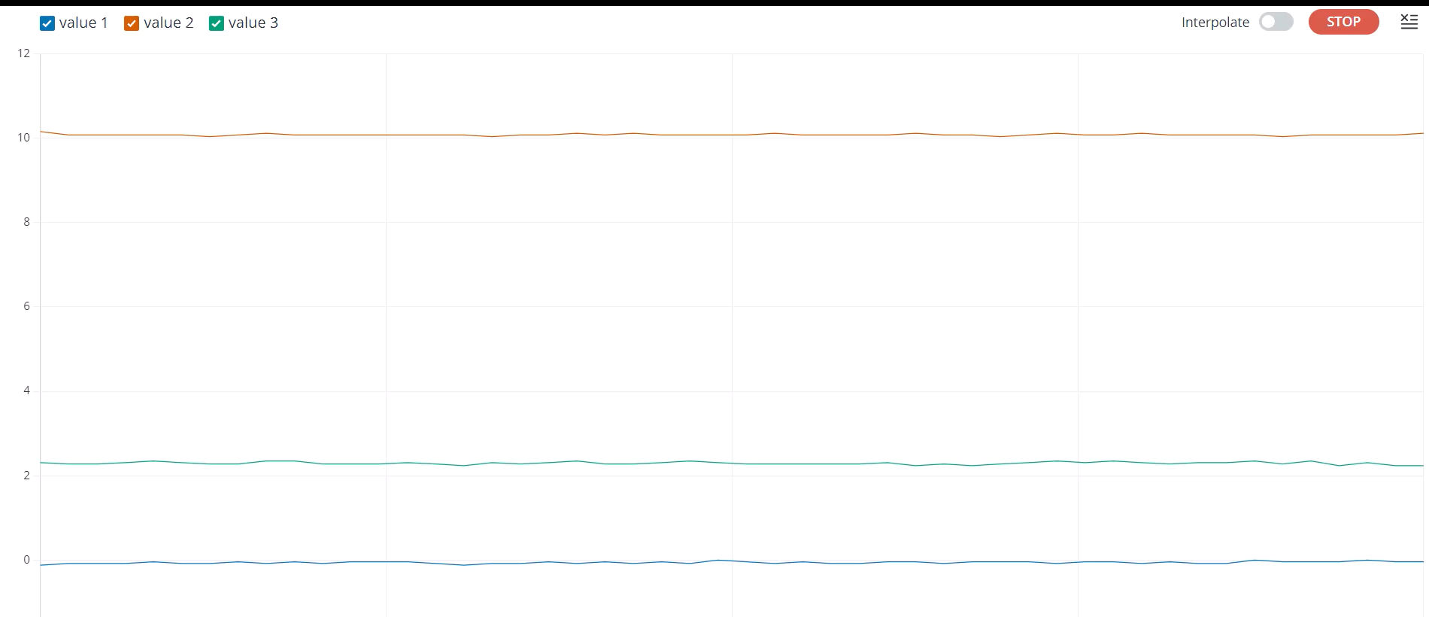

Fonte: Autoria Própria

Figura 14 - Motor Ligado Evidencia de vibrações

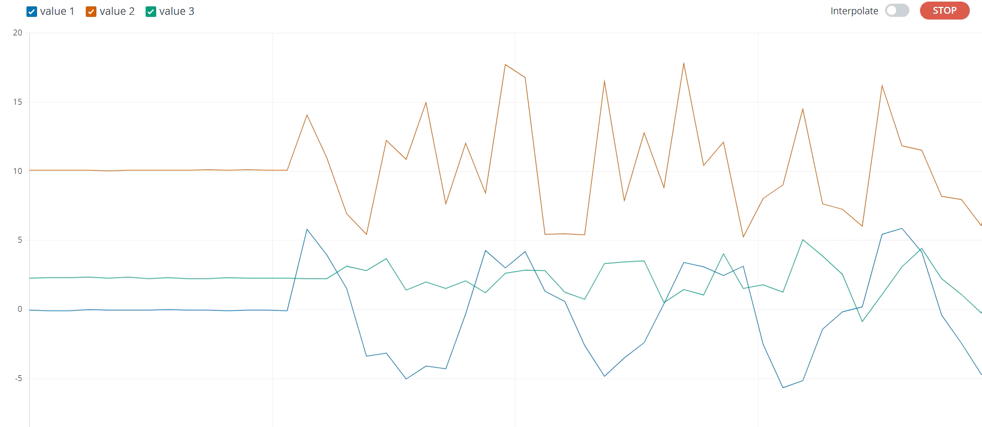

Fonte: Autoria Própria

A polia excêntrica, conforme ilustrada na Figura 11, foi fundamental para criar um ambiente de vibração anômala. O desbalanceamento gerado pela polia permitiu ao acelerômetro capturar padrões de vibração fora do normal, ajudando a validar a eficácia do sistema em detectar falhas iminentes com base nos dados coletados.

Figura 15 - Polia para ajuste da vibração

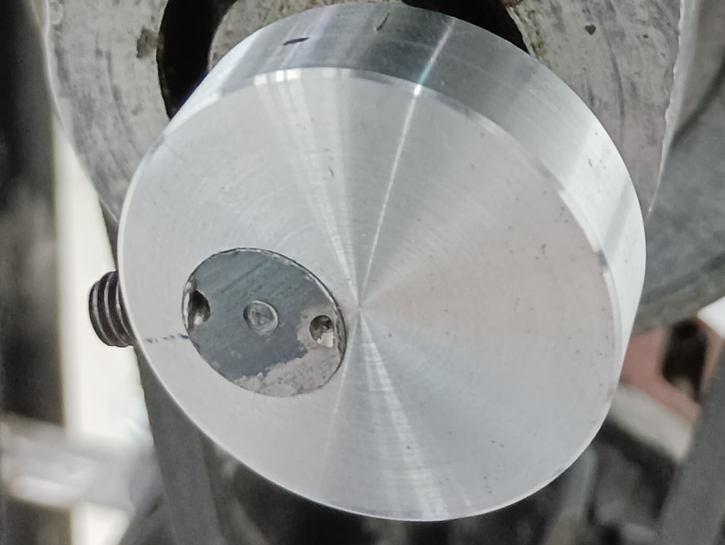

Fonte: Autoria Própria

Análise Preditiva

Os dados de vibração coletados pelo acelerômetro foram processados em tempo real pelo Arduino DUE e transmitidos para o módulo de machine learning, onde um algoritmo de classificação supervisionada foi utilizado para identificar padrões de vibração anômalos. Os padrões detectados sugeriam condições de falha iminente, permitindo ao sistema emitir alertas de manutenção preventiva.

## 3.3 Implementação e testes de validação

Após o desenvolvimento e testes em ambiente controlado, o sistema foi implementado em um ambiente de simulação de condições reais de operação. Os resultados mostraram que o protótipo foi capaz de detectar com precisão as variações de vibração causadas pelo desbalanceamento no sistema, validando a funcionalidade do sensor e a capacidade do modelo de machine learning em prever falhas com antecedência.

Feedbacks e Melhorias

Durante os testes, foi possível colher feedbacks valiosos dos operadores que acompanharam o desempenho do sistema. Alguns dos principais pontos levantados incluíram:

Ajustes de Sensibilidade: O algoritmo de machine learning foi ajustado para aumentar a sensibilidade na detecção de falhas mais sutis, evitando falsos negativos.

Aprimoramento da Interface Gráfica: O dashboard de monitoramento foi aprimorado, adicionando alertas visuais e sonoros mais destacados e uma seção de histórico de eventos para facilitar o acompanhamento contínuo das condições do equipamento.

Com base nesses feedbacks, a interface do sistema foi redesenhada para ser mais intuitiva e informativa, proporcionando aos operadores uma visão clara e acessível do estado dos equipamentos monitorados.

# **4 CONSIDERAÇÕES FINAIS**

Neste último capítulo, resumimos os principais resultados alcançados com o desenvolvimento do sistema de detecção de falhas em equipamentos industriais baseado em vibração. O sistema foi capaz de monitorar e identificar padrões de vibração que indicam possíveis falhas, proporcionando uma ferramenta preditiva eficaz para as equipes de manutenção.

Os testes com sensores de vibração (como o ADXL 345) mostraram que é possível integrar o monitoramento contínuo em máquinas existentes sem a necessidade de grandes modificações na infraestrutura. Além disso, o uso de algoritmos de machine learning para análise dos dados coletados mostrou-se eficiente na previsão de falhas antes que elas se tornassem críticas, atendendo assim à demanda por um sistema de manutenção preditiva.

4.1 Desafios Enfrentados

Ao longo do desenvolvimento, alguns desafios foram identificados:

Coleta de dados precisa: Garantir que os dados de vibração coletados fossem consistentes e precisos foi um dos maiores desafios, especialmente em ambientes industriais ruidosos.

Integração com máquinas legadas: Adaptar o sistema para máquinas já em operação exigiu esforços adicionais, especialmente no que diz respeito à instalação dos sensores e à conexão com o módulo de análise.

Treinamento do modelo de machine learning: O treinamento dos algoritmos de machine learning com uma base de dados robusta foi um processo crítico e desafiador. A necessidade de ajustar os parâmetros dos modelos para se adaptar a diferentes tipos de máquinas e padrões de vibração também foi um ponto importante.

3. Impacto para a Indústria

O sistema desenvolvido tem o potencial de impactar diretamente a produtividade da indústria ao reduzir o tempo de inatividade não planejado dos equipamentos. Conforme mencionado por Roger Domingues, manutentor da empresa M. Shimizu, a previsão de paradas é essencial para garantir a continuidade operacional e minimizar perdas financeiras.

A implementação de sistemas de monitoramento preditivo, como o proposto, oferece um salto tecnológico significativo na forma como a manutenção industrial é conduzida, proporcionando um aumento da eficiência operacional e maior controle sobre os custos de manutenção.

4.2 Lições Aprendidas

Este projeto proporcionou um aprendizado prático sobre as complexidades envolvidas na criação de um sistema preditivo de falhas. As principais lições aprendidas incluem:

A importância de uma base de dados rica e diversificada para treinar modelos de machine learning;

A necessidade de garantir que os sensores sejam instalados em locais estratégicos e calibrados corretamente;

O valor da interface intuitiva, que garante que operadores com diferentes níveis técnicos possam utilizar o sistema de forma eficiente.

4.3 Perspectivas Futuras

Para o futuro, algumas melhorias podem ser implementadas no sistema:

Aprimoramento dos algoritmos: Com a continuação da coleta de dados em diferentes ambientes, os algoritmos de machine learning poderão ser ajustados para melhorar ainda mais a acurácia da previsão de falhas.

Expansão para outros tipos de sensores: Além dos sensores de vibração, o sistema poderia integrar sensores de temperatura, pressão e outros parâmetros críticos, ampliando sua capacidade de monitoramento.

Automação das ações corretivas: Um próximo passo seria integrar o sistema com mecanismos de controle automático, que não apenas identifiquem falhas, mas também iniciem ações corretivas sem a necessidade de intervenção humana.

4.4 Conclusão Final

O desenvolvimento deste sistema de monitoramento de vibração mostrou-se uma solução viável e eficaz para a indústria. Ele não apenas permite o monitoramento contínuo de máquinas, mas também promove a manutenção preditiva, impactando positivamente a produtividade e a segurança. Com algumas melhorias futuras, o sistema poderá se tornar ainda mais robusto e essencial para a modernização das práticas de manutenção industrial.

# **REFERÊNCIAS**

ALBERTIN, L. A. Benefício do uso de tecnologia de informação no desempenho empresarial. Relatório 07/2005. São Paulo: Fundação Getúlio Vargas, 2005.

DATE, C. J. Introdução a sistemas de bancos de dados. Rio de Janeiro: Elsevier, 2004.

JARDINE, A. K. S.; LIN, D.; BANJEVIC, D. A review on machinery diagnostics and prognostics implementing condition-based maintenance. Mechanical Systems and Signal Processing, 20(7), 1483-1510, 2006.

BREIMAN, L. Random forests. Machine learning, 45(1), 5-32, 2001.

SHNEIDERMAN, B. Designing the user interface: Strategies for effective human-computer interaction. Pearson Education, 1998.

KUMAR, U. Maintenance management in network utilities: A lifecycle approach. Springer, 2019.

JOLLIFE, I. T. Principal component analysis. Springer, 2002.

HAYKIN, S. Neural networks and learning machines. Pearson Education, 2009.

CORTES, C.; VAPNIK, V. Support-vector networks. Machine Learning, 20(3), 273-297, 1995.

LEE, J.; BAGHERI, B.; KAO, H. A. A cyber-physical systems architecture for industry 4.0-based manufacturing systems. Manufacturing Letters, 3, 18-23, 2014.

SIEMENS. Predictive maintenance – making smart machines even smarter. Siemens AG, 2017.

SILVA, R. T.; SILVA, A. M.; PEREIRA, C. R. IoT-based predictive maintenance system for industrial equipment. IEEE Access, 2017.

HAN, J.; KAMBER, M.; PEI, J. Data mining: Concepts and techniques. Elsevier, 2011.

GARCÍA, S.; LUENGO, J.; HERRERA, F. Data preprocessing in data mining. Springer, 2015.

KOHAVI, R. A study of cross-validation and bootstrap for accuracy estimation and model selection. In: IJCAI (Vol. 14, No. 2, pp. 1137-1145), 1995.

SOMMERVILLE, I. Software engineering. Pearson, 2016.

SEVERINO, Antonio Joaquim. Metodologia do trabalho científico. 21. ed. São Paulo: Cortez, 2000.

ALBAHARI, J.; ALBAHARI, B. C# 7.0 in a nutshell: The definitive reference. O'Reilly Media, 2017.

HEJLSBERG, A. The C# programming language. Microsoft Press, 2003.

DATE, C. J. An introduction to database systems. Pearson Education, 2003.

ANALOG DEVICES. ADXL 345: Data sheet. 2009. Disponível em: <https://www.analog.com/media/en/technical-documentation/data-sheets/ADXL345.pdf>. Acesso em: 01 maio 2017.

ARDUINO. Arduino: Due. 2018. Disponível em: <https://www.arduino.cc/en/Main/ArduinoBoardDue>. Acesso em: 01 maio 2024.

BHUGRA, Harmeet; PIAZZA, Gianluca. Piezoelectric MEMS resonators. Suíça: Springer International, 2017. 423 p.

CHAUDHURY, Subimal Bikash; SENGUPTA, Mainak; MUKHERJEE, Kaushik. Vibration monitoring of rotating machines using MEMS accelerometer. International Journal of Scientific Engineering and Research (IJSER), Índia, 09 set. 2014. Electrical Engineering - Vol. 2, p.

DESHMUKH, Ajay V. Microcontrollers: Theory and applications. 6. ed. Índia: Tata McGraw-Hill, 2007. 335 p.

DIVEKAR, Priti et al. Vibration measurement using accelerometer and Arduino. International Journal of Recent Innovation in Engineering and Research, Índia, 31 mar. 2017. Scientific Journal Impact Factor, p. 3. Disponível em: <https://www.ijrter.com/papers/vibration-measurement-using-accelerometer-and-arduino/>. Acesso em: 05 maio. 2024.

EISENMANN, R. C.; EISENMANN, R. C. Jr. Machinery malfunction diagnosis and correction: Vibration analysis and troubleshooting for process industries. 1. ed. Nova Jersey, EUA: Prentice Hall, 1997. 820 p.

JARDINE, A. K. S.; LIN, D.; BANJEVIC, D. Predictive maintenance of machines. Springer, 2006.

MOBLEY, R. K. An introduction to predictive maintenance. Elsevier, 2002.

RANDALL, R. B. Vibration-based condition monitoring: Industrial, aerospace, and automotive applications. John Wiley & Sons, 2011.

KAPLAN, H. Practical applications of infrared thermal sensing and imaging equipment. Springer, 2007.

HAYKIN, S. Neural networks and learning machines. Pearson Education, 2009.

ZHANG, G. P.; PATUWO, B. E.; HU, M. Y. Forecasting with artificial neural networks: The state of the art. International Journal of Forecasting, 14(1), 35-62, 1998.

BISHOP, C. M. Neural networks for pattern recognition. Oxford University Press, 1995.

LECUN, Y.; BENGIO, Y.; HINTON, G. Deep learning. Nature, 521(7553), 436-444, 2015.

GOODFELLOW, I.; BENGIO, Y.; COURVILLE, A. Deep learning. MIT Press, 2016.